RELATÓRIO DO TESTE

Cadastro de Vendedores – Cenário 4: Preenchimento dos campos NÃO obrigatórios e salvamento.

Data do teste: 11/07/2025 09:10:06

🔄 Acessando sistema...

✅ Acessando sistema realizada com sucesso.

Screenshot: acessando_sistema

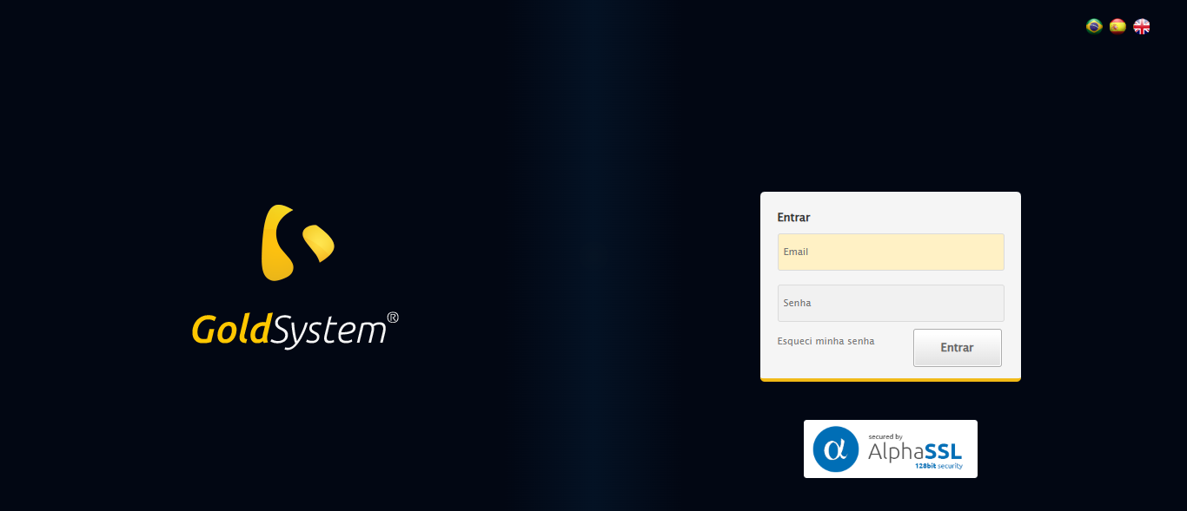

🔄 Realizando login...

✅ Realizando login realizada com sucesso.

Screenshot: realizando_login

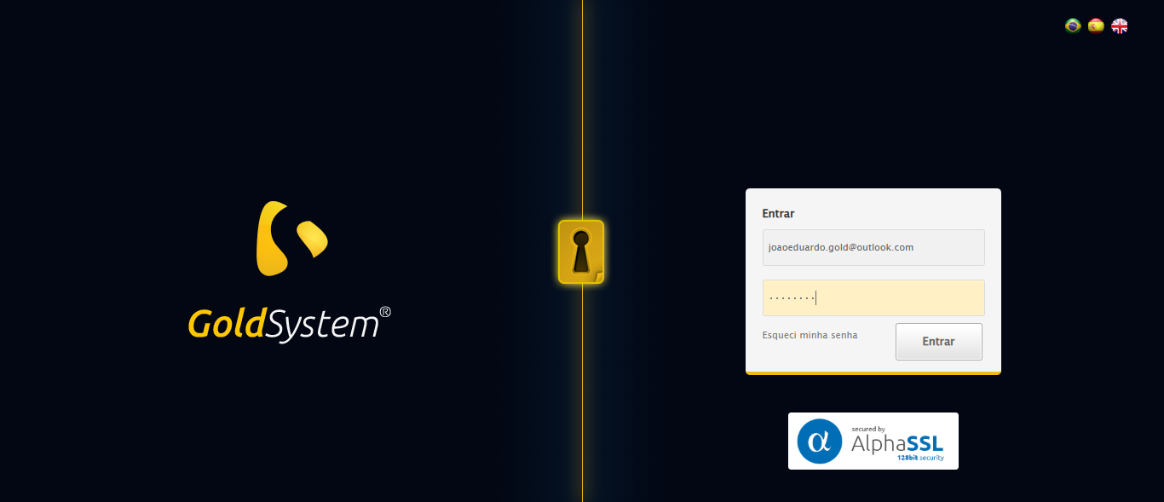

🔄 Esperando sistema carregar e ajustando zoom...

🔍 Zoom ajustado para 90%.

✅ Esperando sistema carregar e ajustando zoom realizada com sucesso.

Screenshot: esperando_sistema_carregar_e_ajustando_zoom

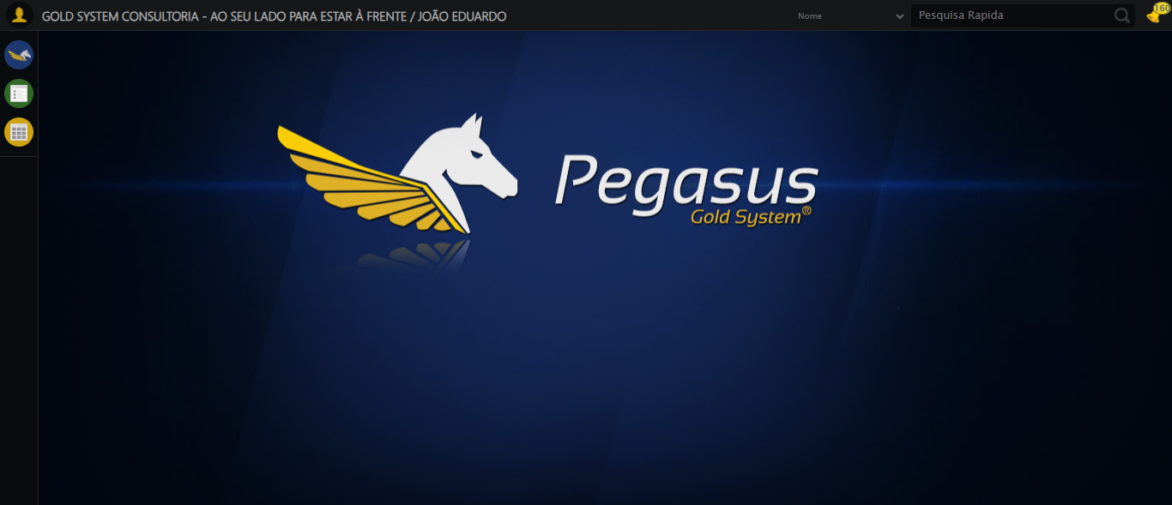

🔄 Abrindo menu Vendedor...

✅ Abrindo menu Vendedor realizada com sucesso.

Screenshot: abrindo_menu_vendedor

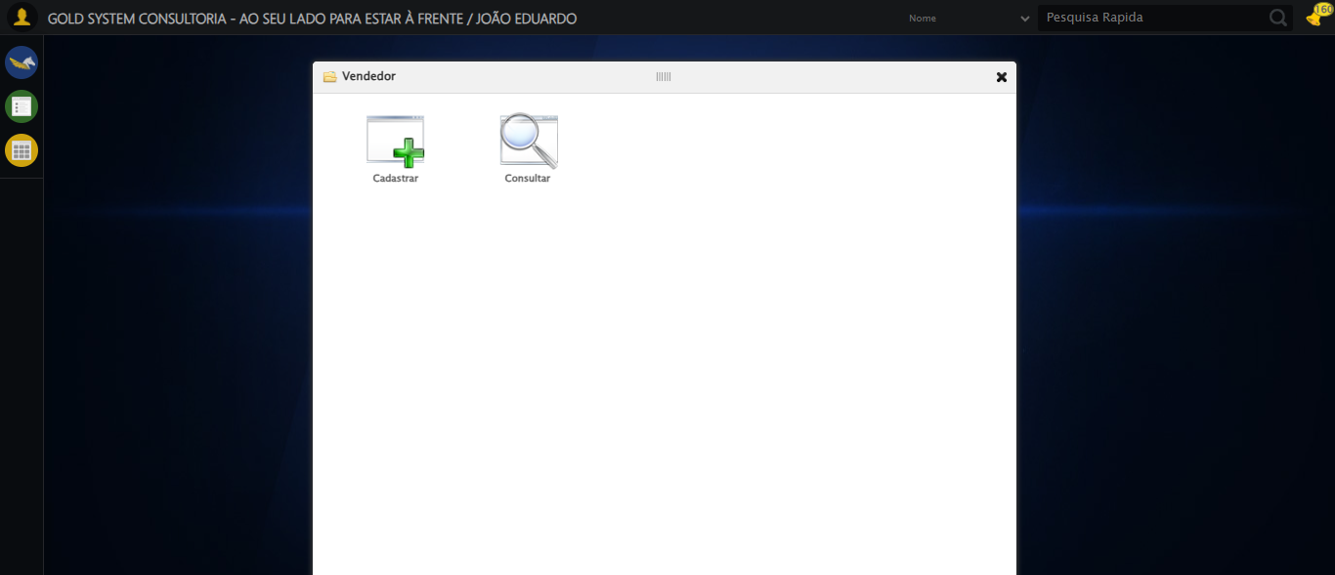

🔄 Clicando em Cadastrar...

✅ Clicando em Cadastrar realizada com sucesso.

Screenshot: clicando_em_cadastrar

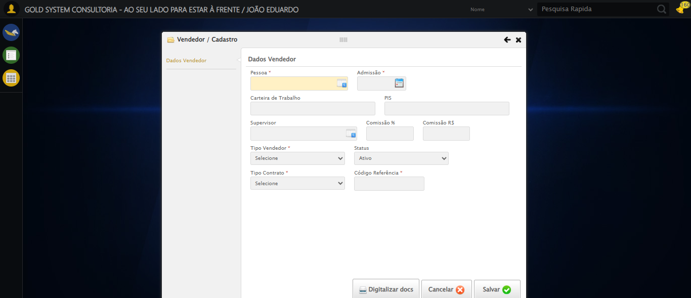

🔄 Preenchendo Carteira de Trabalho...

✅ Preenchendo Carteira de Trabalho realizada com sucesso.

Screenshot: preenchendo_carteira_de_trabalho

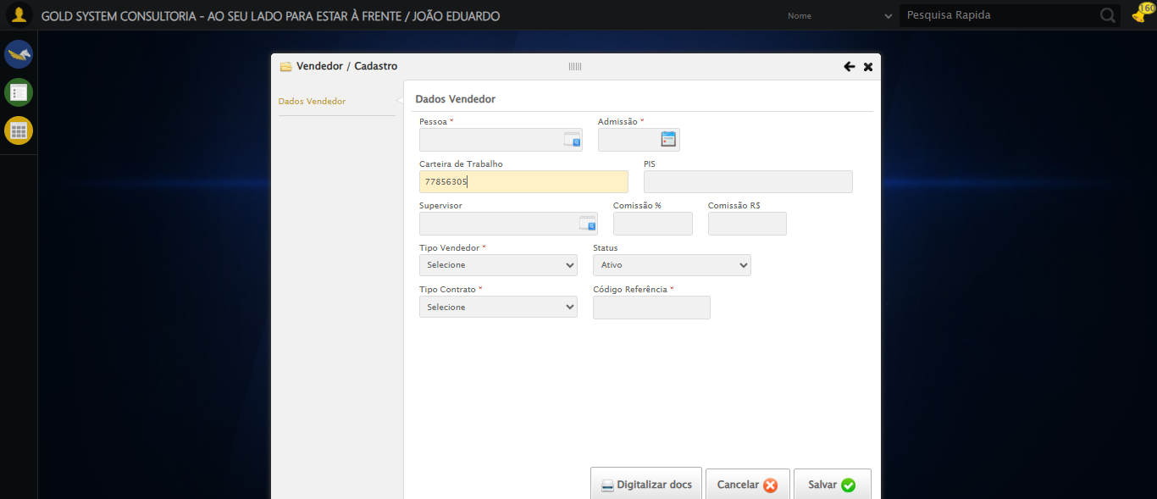

🔄 Preenchendo PIS...

✅ Preenchendo PIS realizada com sucesso.

Screenshot: preenchendo_pis

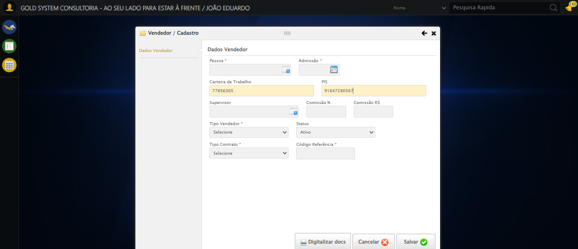

🔄 Selecionando Supervisor...

✅ Selecionando Supervisor realizada com sucesso.

Screenshot: selecionando_supervisor

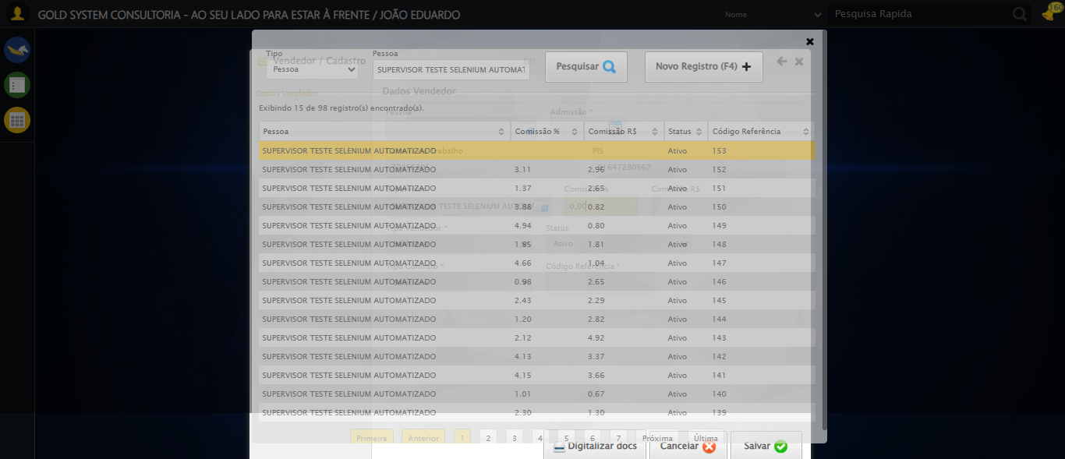

🔄 Preenchendo Comissão (Porcentagem)...

✅ Preenchendo Comissão (Porcentagem) realizada com sucesso.

Screenshot: preenchendo_comissão_(porcentagem)

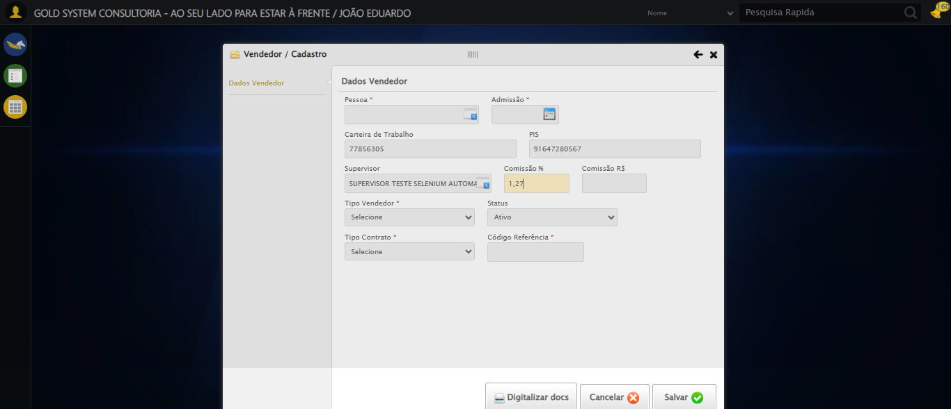

🔄 Preenchendo Comissão (Reais)...

✅ Preenchendo Comissão (Reais) realizada com sucesso.

Screenshot: preenchendo_comissão_(reais)

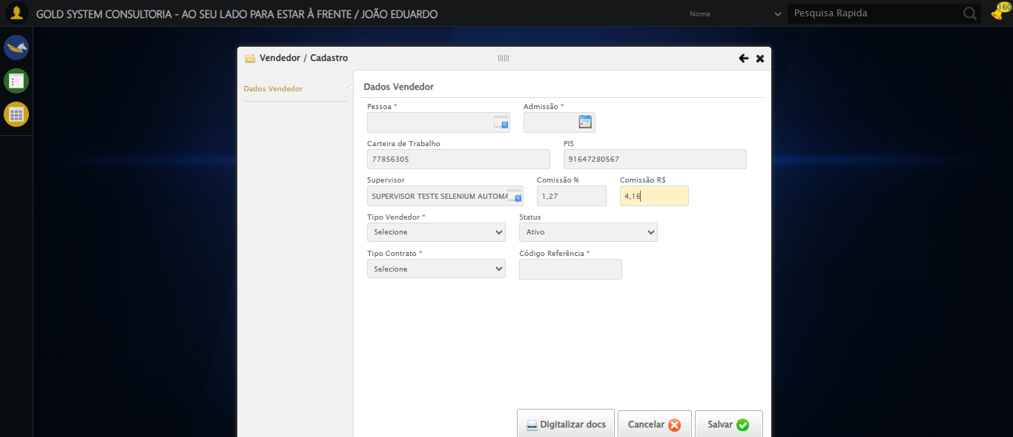

🔄 Salvando cadastro do vendedor...

✅ Salvando cadastro do vendedor realizada com sucesso.

Screenshot: salvando_cadastro_do_vendedor

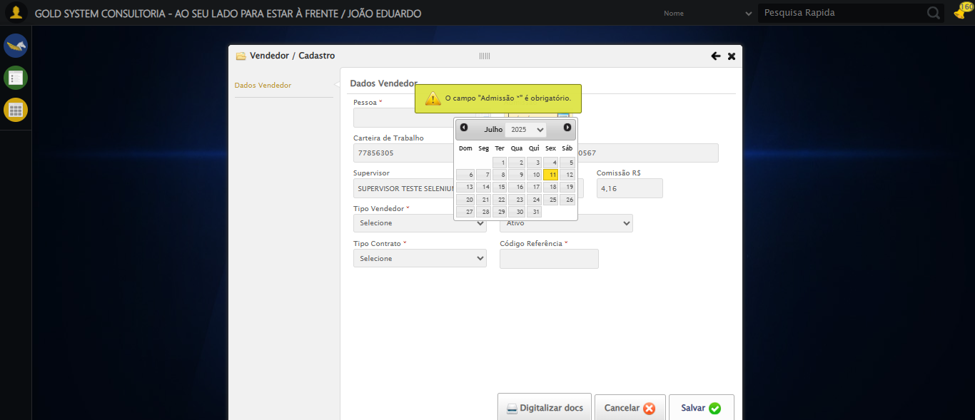

🔄 Fechando modal após salvamento...

✅ Fechando modal após salvamento realizada com sucesso.

Screenshot: fechando_modal_após_salvamento

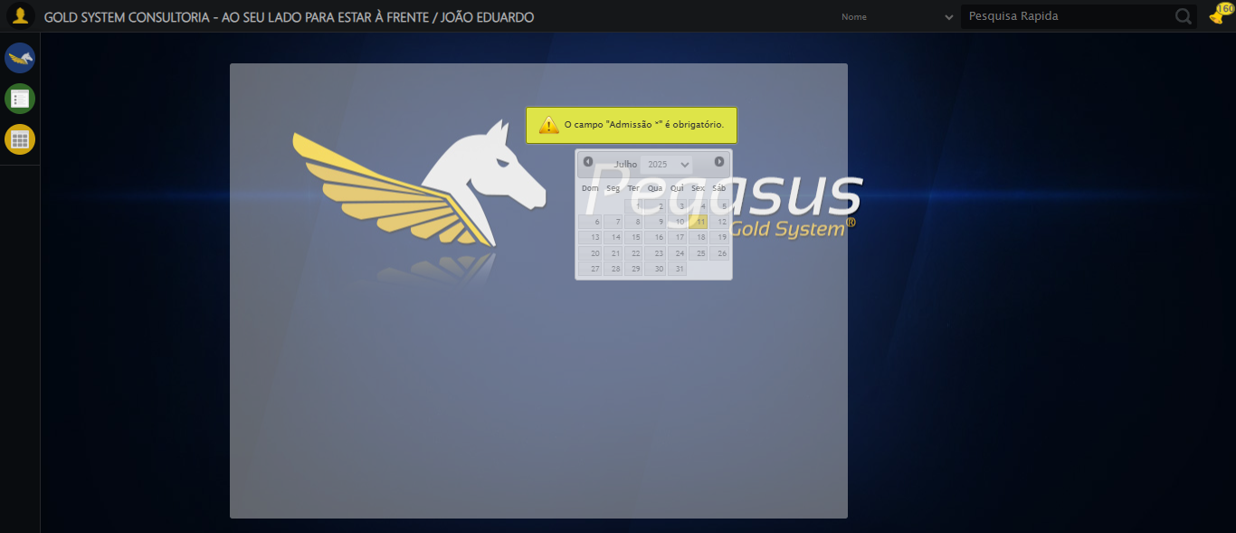

📢 ⚠️ Alerta: O campo "Admissão *" é obrigatório.

✅ Teste concluído com sucesso.